Co se jedlo v pravěku?

Poznáš, které z níže uvedených surovin se v pravěku vyskytovaly na území Evropy?
Urči je, pak doplň do políček, a z tajenky se dozvíš, co mělo zásadní
význam při zpracování veškeré potravy.
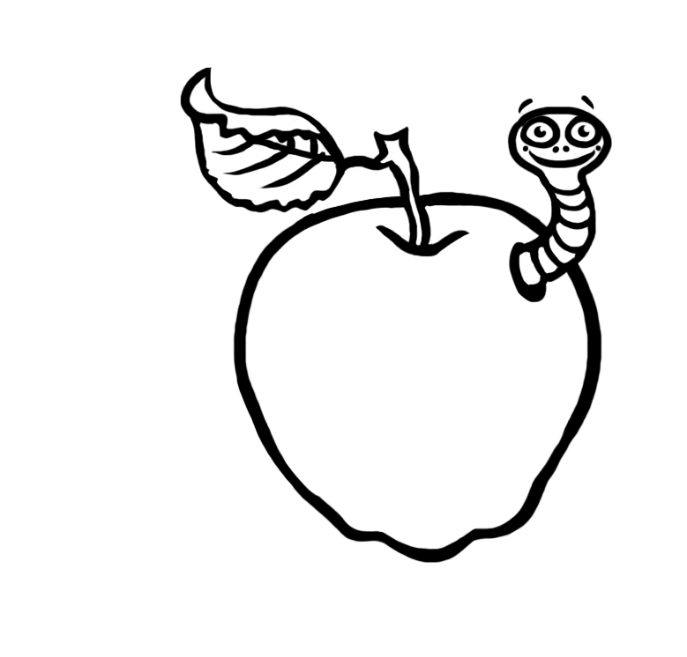
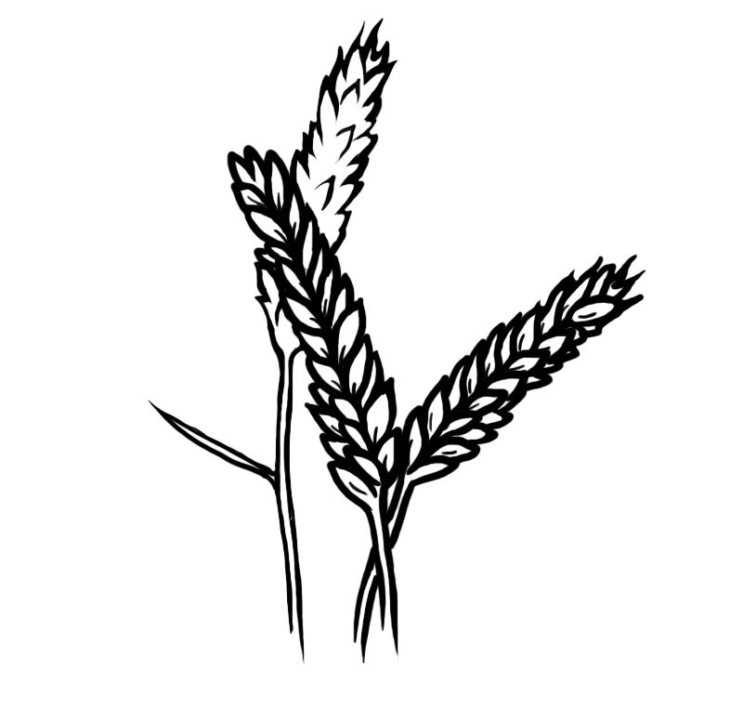
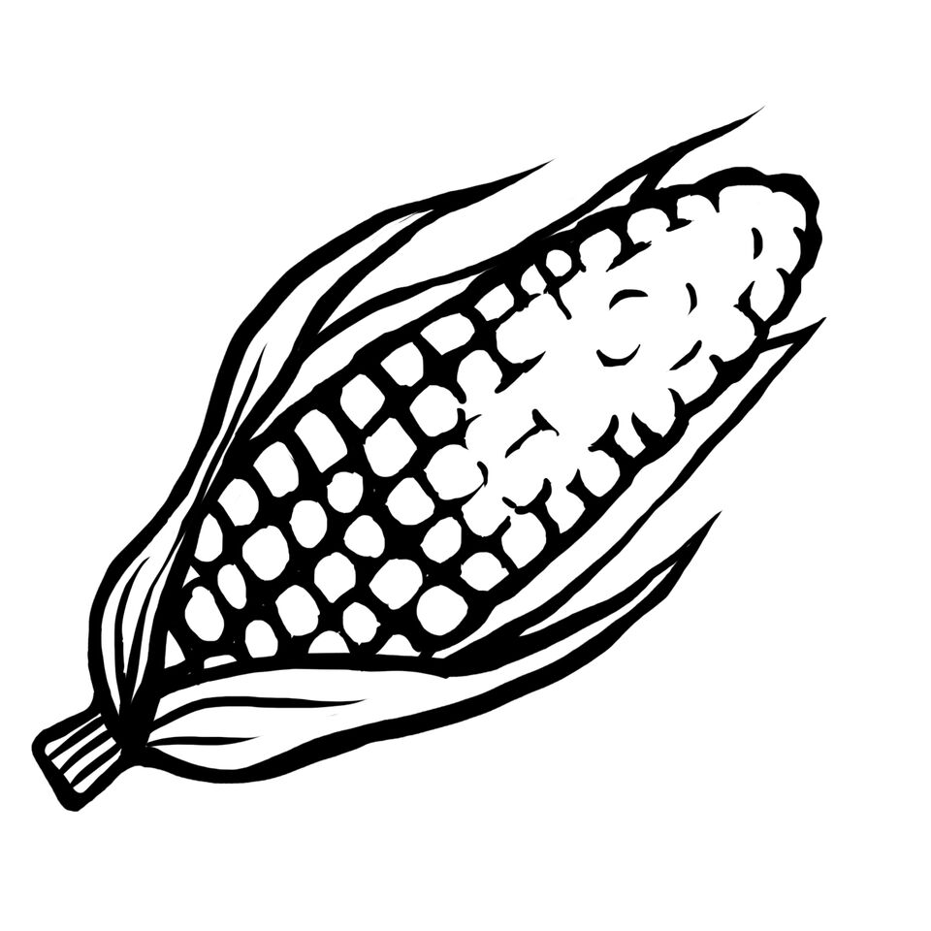

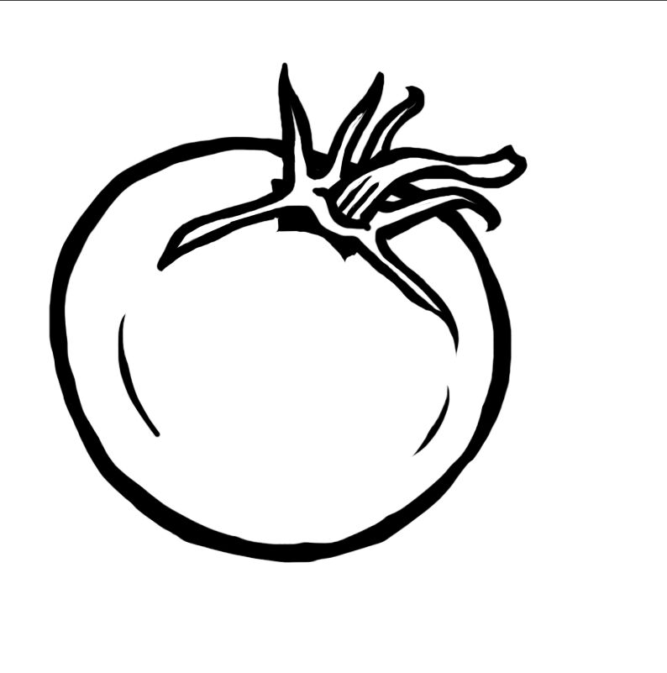
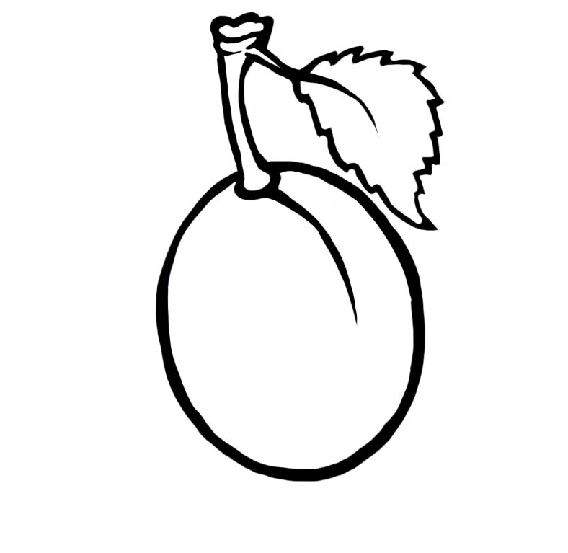





 | J | _ | B | _ | _ | _
 |  |  |  |  |  | _ | R | _ | CH
 |  |  |  | Š | _ | _ | S | _ | _ |  | A
 |  |  | P | Š | E | _ˇ | _ | C | _
Obrázky si pak můžeš vybarvit.

